**Como Reinicar o Zimbra**

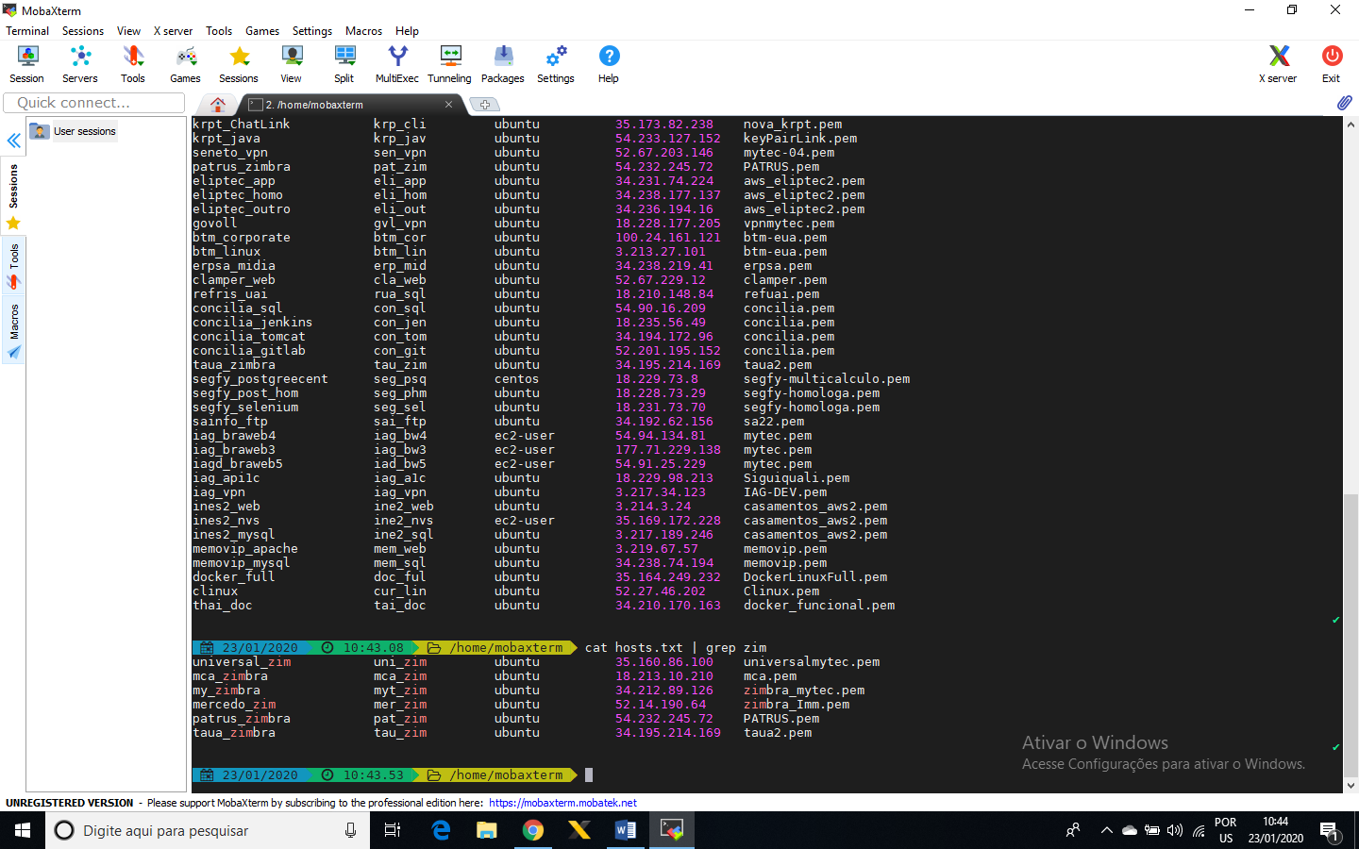

Para executar a tarefa tem que esta logado com o usuário zimbra.

Para logar com usuário zimbra:

1 sudo su

2 su zimbra

Para virar usuário.

Para reiniar usa-se o comando :

Comando: zmcontrol restart